|  |  |  |  |  |
| --- | --- | --- | --- | --- |
| **W:\96. 기타\미생물실증지원센터(pcmo)_로고logo.png** | | **보도자료** | | **\\192.168.40.251\qm\96. 기타\(재)백신글로벌산업화기반구축사업단_로고logo.png** |
| **배포일시** | 2024. 06. 12.(수) | | **보도일시** | 제한 없음 |
| **보도자료**  **담 당** | 대외협력팀 | 최대건 연구원 | | 061-928-8048 |
| dgchoi23@vaccinecmo.or.kr |

|  |
| --- |
| 미생물실증지원센터, WHO 바이오 인력양성 미니 컨벤션 참가...mRNA 서비스 선보여  - 6월 11일, 서울대학교 시흥캠퍼스에서 SK바이오사이언스, 써모 피셔, 에스티팜 등 기업과 함께 사업 소개 |

* **​**미생물실증지원센터(센터장 조민, 이하 센터)는 국제백신연구소(IVI)가 주관하는 WHO(세계보건기구) 글로벌 바이오 인력양성 허브(GTH-B) 미니 컨벤션(Mini Convention, 서울대학교 시흥캠퍼스)에서 49개국 백신 관련 기업 및 기관 관계자 175명 대상으로 CDMO(위탁개발생산)과 인력양성사업을 홍보했다고 12일 밝혔다.
* WHO 글로벌 바이오 인력양성 허브 프로그램은 보건복지부와 WHO가 협업하여 2022년 설립되고 벌서 3년째 운영되는 교육 프로그램으로, 코로나-19 이후 전 세계 백신·바이오의약품 생산 역량 강화를 위해 시작됐다. 이번 교육을 통해 49개국의 백신 관련 정부기관, 기업 소속 175명은 6월 3일부터 2주간 서울대학교 시흥캠퍼스에서 백신 생산 전 주기 이론, 토론과 사례연구, 국내기업 현장 견학 등의 종합 교육을 받게 된다.
* 이번 미니 컨벤션(Mini Convention)은 교육 일정과 거리상의 이유로 방문하지 못한 국내 소재 기업들을 소개하고 교육생의 견해를 넓히기 위해 준비됐다. 이날 발표에는 센터를 포함한 SK바이오사이언스, 써모 피셔 사이언티픽, 에스티팜, 비욘드셀 등 국내 소재 기업과 한국바이오의약품협회 등 기관이 참여해 성황리를 이루었다.
* 센터는 이날 미니 컨벤션 발표 세션에서 미생물 기반 50L, 200L, 1,000L 규모 제조, 공정개발, 제형 연구, 세포은행 제조 등의 CDMO 서비스를 소개했다. 또한, 코로나-19 백신으로 주목받은 mRNA 백신·바이오의약품의 제조소를 2025년부터 운영할 것이라 밝혀 전 세계 산업 관계자의 관심을 이끌었다.
* 또한, 백신과 바이오의약품 제조의 전문인력을 양성하기 위한 교육사업의 홍보를 진행했다. 이 사업은 산업통상자원부와 전라남도, 화순군으로부터 지원받아, 2026년까지 900명의 수료생을 배출하고 산업에서 요구하는 바이오 인재 부족에 대한 갈증을 해소하는 데에 일조할 예정이다.
* 한편, 교육을 주관하는 국제백신연구소(IVI)와 센터의 인연은 7년째 계속 이어지고 있다. 2018년 개발도상국 영유아를 위해 안전하고 효과적인 백신 공급 촉진을 위한 업무협약(MOU)를 맺은 이래 지속적으로 교류를 이어왔으며, 2022년 WHO 글로벌 바이오 인력양성 허브 프로그램이 시작된 이후 계속해서 기업방문이나 미니 컨벤션 행사에 참가하고 있다.
* 발표세션에서 센터를 소개한 송진영 대외협력팀장은, “이번 발표 자리를 통해, 국내 백신 산업의 역량을 소개할 수 있어서 뜻깊었다”라며, “전 세계 바이오의약품 규제기관 담당자들이 한국의 역량을 알아갈 수 있기를 바란다” 라고 말했다.

붙임 : 사진자료 2부. 끝.

|  |
| --- |
| 본 저작물은 (재)백신글로벌산업화기반구축사업단 미생물실증지원센터에서 작성한 보도자료로, 출처표시를 하실 경우 자유롭게 활용이 가능합니다. |

**[붙임]**

**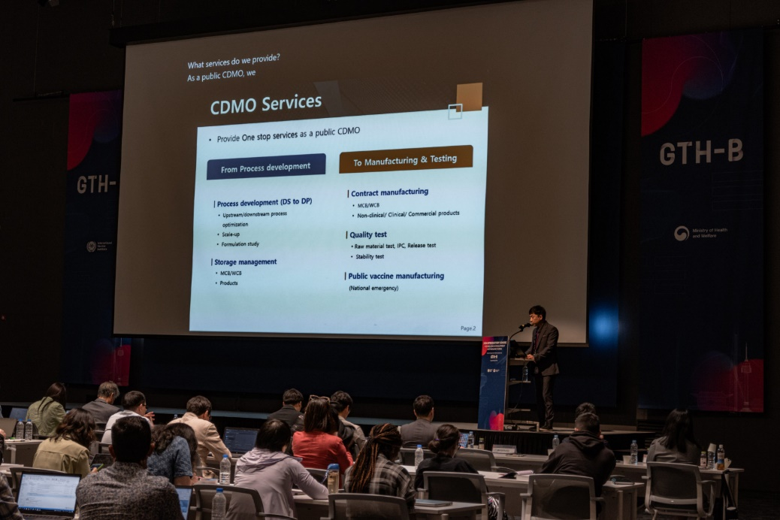**

* 미생물실증지원센터 기업 발표하는 사진

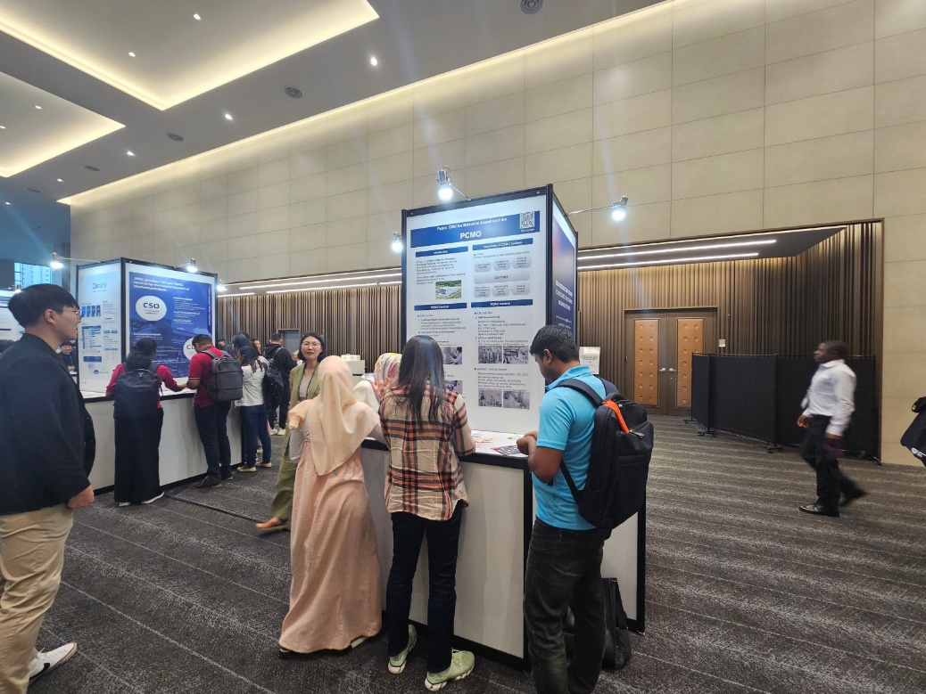

* 미생물실증지원센터 포스터 발표 사진